618909, Пермский край, г.Лысьва, ул.Орджиникидзе, д.2,
ИНН 5918998790, КПП 591801001, ОГРН 1145958026103
Р/счет 40702810449230090671 в ОАО «Сбербанк России» г.Пермь
К/счет 30101810900000000603, БИК 045773603
Тел. (34249) 6-65-55, 6-999-5 e-mail: office@specindustria.ru

ОПРОСНЫЙ ЛИСТ НА РОЛИК КОНВЕЙЕРНЫЙ
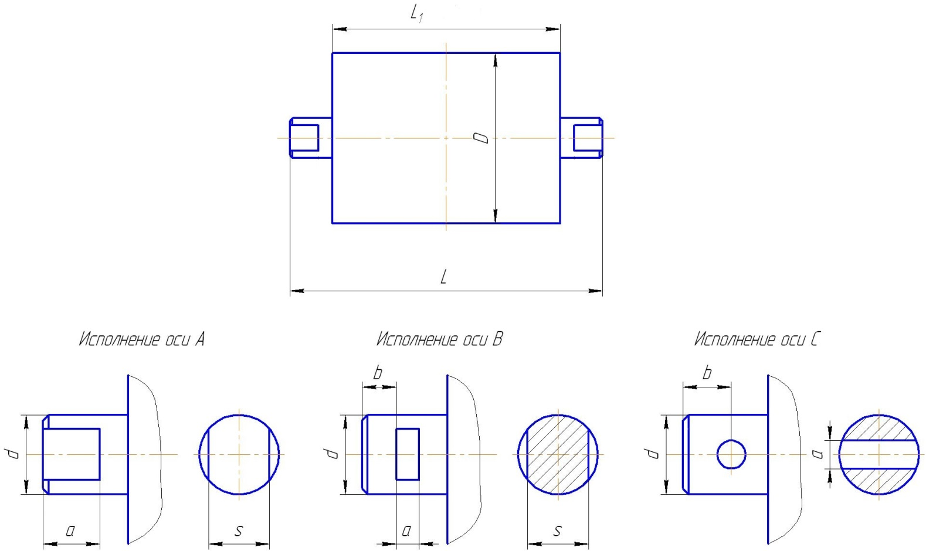

D, мм | L, мм | L1, мм | Исполнение оси | d, мм | a, мм | s, мм | b, мм | Подшипник | Кол-во, шт.

Данные о заказчике
Наименование организации
Адрес (юридический и фактический)
Телефон
e-mail
Контактное лицо

